

TISKOVÁ ZPRÁVA V Praze dne 26. 6. 2019

Passerinvest Group se již potřetí setkal s veřejností na roztylském brownfieldu

Budoucí plány rozvoje lokality bývalé bourárny Interlovu, prezentoval Radim Passer, zakladatel a CEO společnosti Passerinvest Group, ve středu 19. června na třetím setkání s veřejností v areálu Interlovu. Dnes se zde nacházejí pozůstatky základů budov zarostlé náletovými dřevinami. Podrobnosti k současnému záměru vysvětlil architekt projektu Martin Krupauer z A8000 a dopravní řešení doplnil dopravní inženýr Václav Malina. Na akci vystoupili také starosta Prahy 11 Jiří Dohnal a místostarosta Martin Sedeke.
Revitalizace brownfieldu v Praze 11 zvýší bezpečnost, průchodnost i kultivaci zeleně. Zároveň přinese možnosti nového bydlení i relaxace a nové pracovní příležitosti. V rámci doprovodného programu si mohli rodiče i děti po celé odpoledne vyzkoušet sportovně-zábavné aktivity v již úpravné části parku nad areálem bývalého Interlovu.

„Veřejná diskuse nad naším záměrem na obnovení brownfieldu nedaleko metra Roztyly, je pro nás jako investora a developera důležitá. Naší firemní filozofií je být odpovědní a myslet na rozvoj a budoucnost lokality. Namísto rozpínání Prahy do šířky bychom se měli soustředit na oblasti ve městě, které je třeba znovu urbanizovat. Důležité je naslouchat potřebám a žádostem starousedlíků, ale zároveň musíme myslet v širším měřítku na mladou generaci, která městské části přináší ekonomický zisk a rozvoj. Takováto setkání jsou ideálním prostředkem pro sdílení názorů, zkušeností, ale i sběr podnětů ze strany veřejnosti. “ uvádí k setkání Radim Passer, zakladatel a CEO, Passerinvest Group.

„Projekt Nové Roztyly je navržen tak, aby poskytl vlastnické i nájemní bydlení, přiměřený počet pracovních míst, ale i místo pro relaxaci, ať v podobě sportovních příležitostí, zelených prostranství, vodních ploch či připravované klubovny v rámci objektu pro novou mateřskou školku. Naše plány zahrnují i další fázi revitalizace námi budovaného parku přiléhajícího k okrajové části Krčského lesa, kde bude nově možné relaxovat a sportovat. Vše je navrženo tak, aby projekt odpovídal nejen stávajícím hygienickým normám, současným technologickým nárokům moderních staveb, či potřebám prostupnosti územní, ale i nárokům na ochranu životního prostředí, to vše s ohledem na trvalou udržitelnost pro několik budoucích generací,“ dodává Martin Unger, technický ředitel společnosti Passerinvest Group.

První etapou projektu bylo před několika lety vyčištění části kraje Krčského lesa nedaleko stanice metra Roztyly, vedle restaurace Za Větrem. Vznikla zde volnočasová louka s lavičkami, discgolfovým hřištěm a na podzim zde děti z nedaleké základní školy postavily krmelec. Letos byla rekultivována další část. Zde vznikne workoutové hřiště a začali se zde pořádat například pravidelné lekce jógy či běhání, které jsou otevřené široké veřejnosti. Více informací o lokalitě i aktivitách je možné vyhledat na stránkách www.krcakzije.cz

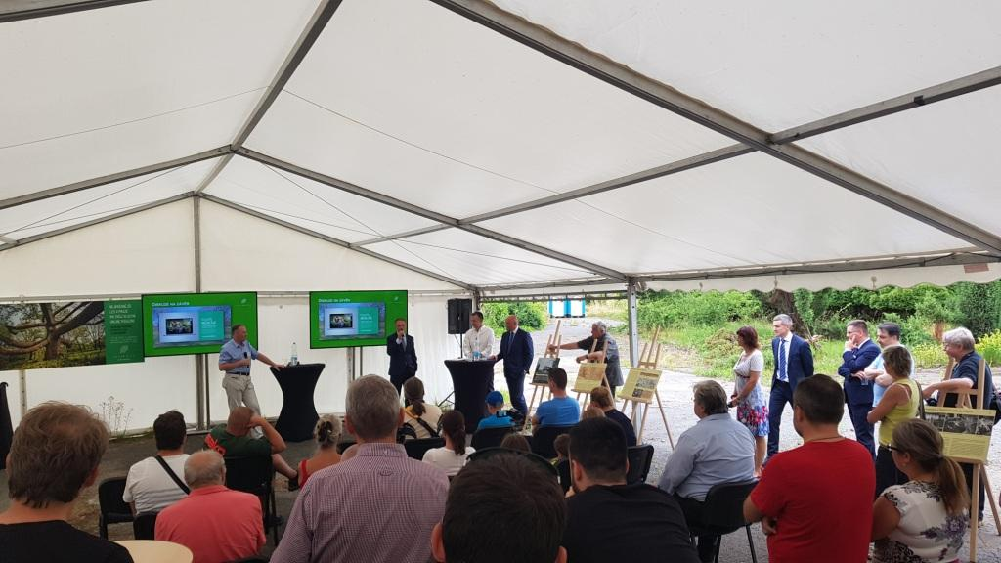

Setkání s veřejností a představení projektu revitalizace brownfieldu Interlov společnosti PASSERINVEST GROUP

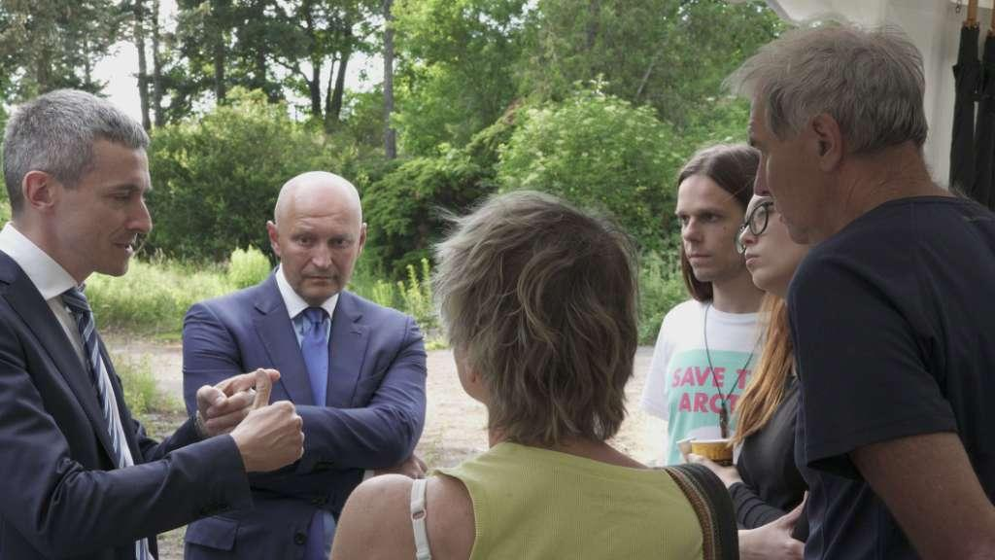

Radim Passer (druhý zleva) zakladatel a CEO, PASSERINVEST GROUP, v diskusi s účastníky setkání

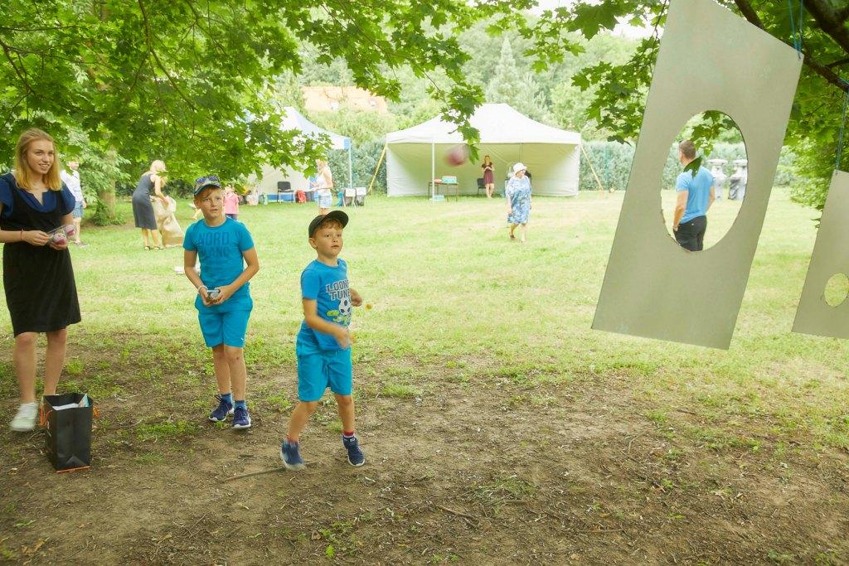

Rodinné odpoledne na revitalizované volnočasové louce na kraji Krčského lesa

Více informací a fotografie v tiskové kvalitě Vám poskytne:
Kristýna Samková, Head of PR and Marketing dept.
PASSERINVEST GROUP, a.s.
Tel.: (+420) 221 582 111
E-mail: Kristyna.Samkova@Passerinvest.cz
www.passerinvest.cz, www.bbcentrum.cz

Marcela Štefcová
Crest Communications a.s.
Mobil: (+420) 731 613 669
E-mail: marcela.stefcova@crestcom.cz

O společnosti

PASSERINVEST GROUP, a. s., je ryze česká investiční a developerská společnost, jejíž jméno je spojováno zejména s realizací lokality BB Centrum v Praze 4 – Michli. Tímto, svého druhu nejúspěšnějším a nejrozsáhlejším projektem ve střední Evropě, si společnost založená roku 1991 Radimem Passerem vybudovala velmi dobré jméno jak na domácí, tak mezinárodní úrovni. Zásluhu na tom má nejenom kvalita realizovaných projektů a vysoká úroveň poskytovaných služeb, ale i smysl pro fair-play, zákaznický přístup a zejména zodpovědnost vůči společnosti i životnímu prostředí. Ve svém portfoliu má PASSERINVEST GROUP další zajímavé jak investiční, developerské projekty, tak i projekty, které slouží široké veřejnosti a obyvatelům Prahy.

